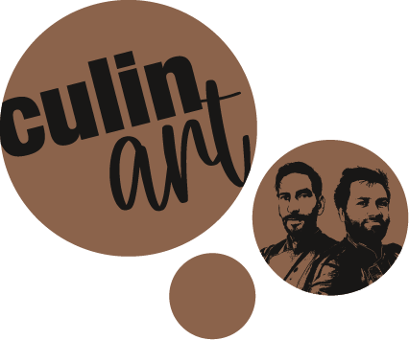

Vorspeisen
Wildkräuter-Bowl mit Ofenkürbis
Bunte Blattsalate aus Brandenburg, gerösteter Beelitzer Kürbis, gebratene Pilze, knusprige Roggen-Croutons & Apfel-Walnuss-Dressing.
Saibling „Nordic Style“
Mild gebeizter Uckermärker Saibling, serviert auf Apfelessig-Gurkenrelish, dazu Dillöl & knusprige Pumpernickelcrumble.
Rote-Bete-Tatar mit Apfel & Meerrettichschaum
Veganes Tatar aus fermentierter Rote Bete, Granny-Smith-Apfel, leichter Meerrettichschaum, knuspriges Saatenbrot.

Hauptgerichte
Wildragout New-Style
Zart geschmortes Wild aus märkischer Jagd, serviert mit Pastinakenpüree, glasierten Mini-Karotten & Kakao-Preiselbeer-Sauce.
Schweinerücken Sous-vide mit Schwarzbier-Lakritz-Jus
Zart rosa gegart, moderne Neuinterpretation der Berliner Schwarzbierküche; dazu gebratener Spitzkohl & Kartoffel-Topinambur-Gratin.
Gefüllte Wirsingpäckchen (vegan)
Mit Quinoa, gebratenen Pilzen & Kräutern gefüllt, serviert auf cremiger Steckrübenvelouté & Kürbiskern-Crunch
Buffet

Desserts
Bratapfel-Trifle im Glas
Schichtdessert mit karamellisiertem Apfel, Vanillecreme, Streuseln und einem Hauch Tonkabohne.
Berliner Luft 2.0
Lockeres Himbeer-Mousse mit Limettenabrieb, dazu knusprige Baiserchips & mariniertem Herbstobst.

Guten Appetit

